Specifiche Tecniche - Funzionali

Nuove Regole OPI (Scheda 55)

Revisione del Documento: 02
Data Revisione: 21-05-2026

 | Struttura | Nome e Cognome | Firma – PAdES
Redazione | ENG SAP – PA | Andrea Rosati
Verifica

Approvazione

Revisione | Data | Sintesi delle Modifiche
01 | 04/11/2025 | Prima emissione documento

Limiti di utilizzo del documento
In base alla classificazione del documento.
Indice
1. Introduzione 3
1.1 Scopo del Documento 3
1.2 Acronimi 3
1.3 Documenti di riferimento 3
2. Requisiti implementativi 4
3. Funzionalità 5
3.1 Nella transazione di creazione Liquidazione (report ZFM_GESTIONE_LIQUIDAZIONI) 5
3.2 Creazione Massiva da PC, Creazione da BES 6

- Introduzione
La soluzione proposta mira a fruire del l servizio di Verifica del Beneficiario (VoP - Verification of Payee) erogato dalla Banca Tesoriera in conformità con gli Standard OPI.
L’Ente deve richiedere, sulla base di specifica istruzione all’interno dell’ordinativo, quale tipo di controllo intende far eseguire.
  - Scopo del Documento
Lo scopo del documento è illustrare gli interventi utili al popolamento degli OPI in modo da indicare la tipologia di controllo che vuole essere effettuata sulla modalità di pagamento con bonifici SEPA ordinari e istantanei.
  - Acronimi
Nome | Descrizione
  - Documenti di riferimento
 | Codice del Documento | Documento
[1]
[2]
[3]

- Requisiti implementativi
Le modifiche agli standard OPI intervenute tramite la Scheda 55 e alle scelte effettuate dall’Ente sull’applicazione delle tipologie di controllo sui pagamenti tramite con bonifici SEPA ordinari e istantanei.

- Funzionalità
In creazione/modifica Mandato per Pagamenti “SEPA CREDIT TRANSFER” e
“SEPA INSTANT CREDIT TRANSFER” ossia bonifici ordinari e istantanei deve essere prevista la valorizzazione dei due nuovi campi atti idonei alla modalità di verifica che si vuole far effettuare.

Conseguentemente nella generazione l’Opi del mandato o meglio nel popolamento delle cosiddette tabelle Ponte (SIANEXT) bisogna gestire le nuove informazioni.
Dovranno essere creati i nuovi campi DDIC:

Campi VoP
- verifica_beneficiario char 14
dominio:
“ “
“SI”-“ esatta corrispondenza”
” SI CLOSE MATCH”-“ parziale corrispondenza”
”NO” – “Nessun Controllo”
- id_ beneficiario_pg char 40

Dovranno essere Modificate le seguenti strutture Tabellari inserendo i campi VoP:
- ZFM_MAND_T
- ZMEL_DOCU_DETAIL

Campi identificativo_category_purpose
- Code char 4
Dominio “SALA”, “PENS”.
- Proprietary char 35.

Dovranno essere Modificate per i campi identificativo_category_purpose

- ZMEL_DOCU_DETAIL

Dovranno quindi essere adeguati i seguenti programmi:
- Visualizzazione, Creazione e Modifica Mandato
- Cambio Stato Pagina Contabile
- Generazione OPI (popolamento tabelle Ponte)

  - Creazione/Modifica Mandato

(report ZFM_MANDATO)
Bisogna aggiungere un nuovo tasto Funzionale “VoP” nella toolbar
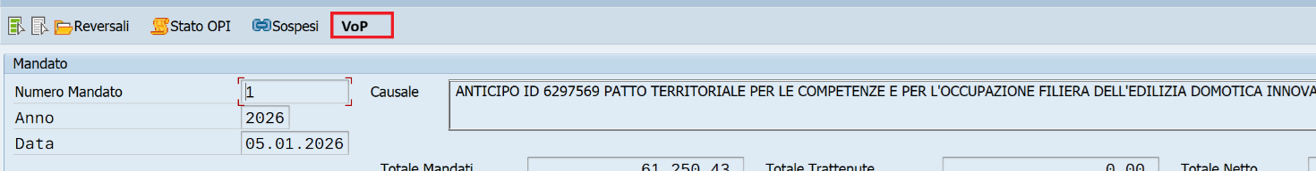

Questa nuova funzionalità deve richiamare una Popup
Composta dai due nuovi campi Verifica Beneficiario (verifica_beneficiario) e Id.Beneficiario( Benid_ beneficiario_pg).
Verifica Beneficiario deve avere match code sul dominio riportando anche la descrizione.
Id Beneficario è editabile solo se Viene scelto “SI” in Verifica Beneficiario e il codice Beneficiario del mandato (CODICE_BEN_ALT) in elaborazione NON è una persona Fisica(BUT000-BU_GROUP diverso da ZI03 accedendo per PARTNER= CODICE_BEN_ALT).
N.B. anche se il mandato avesse più righe di dettaglio il codice del beneficiario (sarebbe sempre il medesimo.
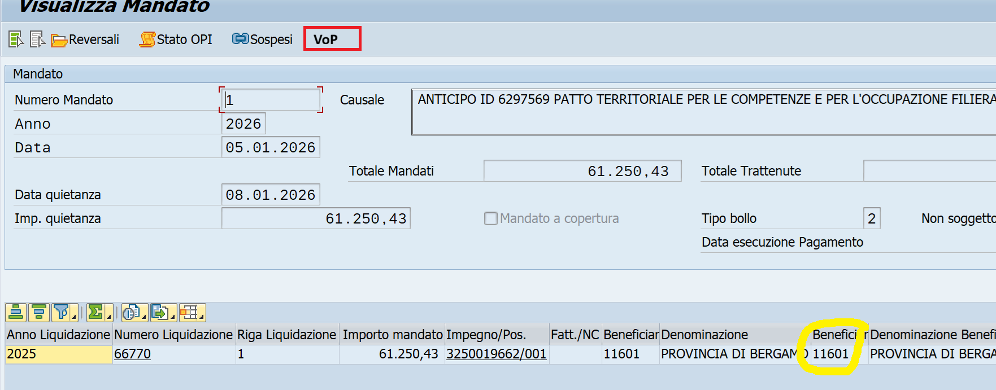
I due campi sono editabili solo in modifica e creazione.
In caso di Visualizzazione e modifica i suddetti campi sono reperiti dai rispettivi valori presenti in ZFM_MAND_T.
Al salvataggio vanno aggiornati i dati in tabella.

  - Cambio Stato Pagina Contabile

(FM ZFM_CAMBIO_STATO_PC)
All’operazione di rendi definitivo “D” all’atto della creazione del mandato ( FORM crea_mandato) va impostato il nuovo campo
verifica_beneficiario a “SI” (Creare una form dedicata alla valorizzazione dei campi VoP nella parte di valorizzazione della testa ZFM_MAND_T) .

  - Generazione OPI (popolamento tabelle Ponte)
La funzione di “Genera OPI” presente nel cruscotto dei Mandati Emessi,
richiama tramite odata il report “ZSF_LISTE_EWS_M”.
Nel report “ZSF_LISTE_EWS_M”.

La tabella interessata è ZMEL_DOCU_DETAIL.
Nel caso in cui la modalità di pagamento è “B” – Bonifico allora bisogna valorizzare anche i campi VoP della ZMEL_DOCU_DETAIL con quelli presenti nella ZFM_MAND_T.

Nel caso di valorizzazione del set HR_NEW e il tipo liquidazione sia P (ZFM_LIQ_T-TIPO_LIQ) allora bisogna valorizzare con “SALA” il nuovo campo CODE della ZMEL_DOCU_DETAIL.

